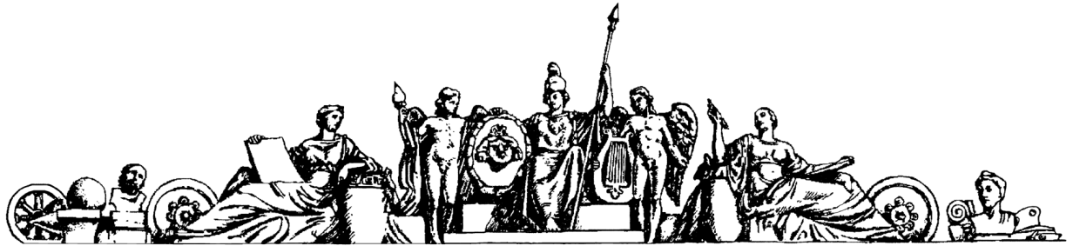

**Министерство образования Российской Федерации**

**МОСКОВСКИЙ ГОСУДАРСТВЕННЫЙ ТЕХНИЧЕСКИЙ УНИВЕРСИТЕТ**

**им. Н.Э. БАУМАНА**

**Кафедра "Технология машиностроения"**

**Курсовой проект**

***на тему:***

***«Проектирование технологического процесса сборки узла и изготовления детали»***

*Студент:* _________________ /Группа МТ2-92

*Преподаватель:______________*

Москва 2014 г.

2.Проектирование технологического процесса изготовления детали.

2.1 Анализ детали

Данная деталь является телом вращения.

Во фланце имеется центральное отверстие диаметром 70, которое является внутренней частью трубопровода. Также имеется радиальное отверстие с резьбой М8 под установку индикатора герметичности соединения трубопровода. Отверстие диаметром 2мм, находящееся в плоскости перпендикулярной резьбовому отверстию М8 и пересекающегося с ним, необходимо для проверки герметичности.

На фланце есть канавка с конусной поверхностью (390) для посадки и закрытия уплотнения.

Разделочные кромки в хвостовой части предназначены для сварки труб.

На торцевой части диаметром 159 мм расположены 12 пазов эллипсной формы, которые нужны для сборки узлов трубопровода двигателя.

2.2 Назначение детали.

Фланец используется для стыковки трубопроводов в жидкостных ракетных двигателях, он повышает жесткость конструкции и является присоединительным элементом.

Так как фланец является частью трубопровода, то по нему протекает топливо, соответственно, внутренняя среда является агрессивной.

Давление может доходить до 20МПа.

Температуры достигают 3000-4000К.

Исходя из назначения детали, мы можем выделить комплекс свойств, которыми должны обладать деталь:

1. Высокая точность
2. Коррозионная стойкость
3. Высокая прочность

2.3 Анализ технических требований

Основные поверхности:

-цилиндрическая поверхность выполняется по 8му квалитету точности и является базовой;

-коническая поверхность требует отклонения по углу конусности -15’ и шероховатость $\sqrt{Ra0.63}$.

Остальные поверхности выполнены по 11-14 квалитетам с шероховатостью $\sqrt{Ra2.5}$.

Требования по взаимному расположению поверхностей:

-допуск перпендикулярности посадочной поверхности под индикатор:  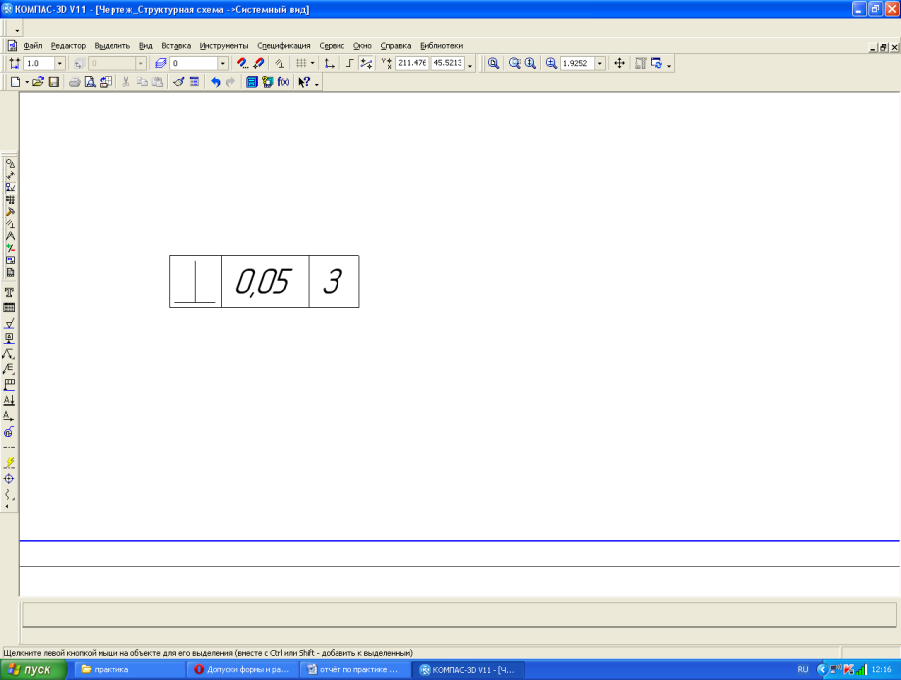;

- для этой же поверхности задан допуск биения торцев: 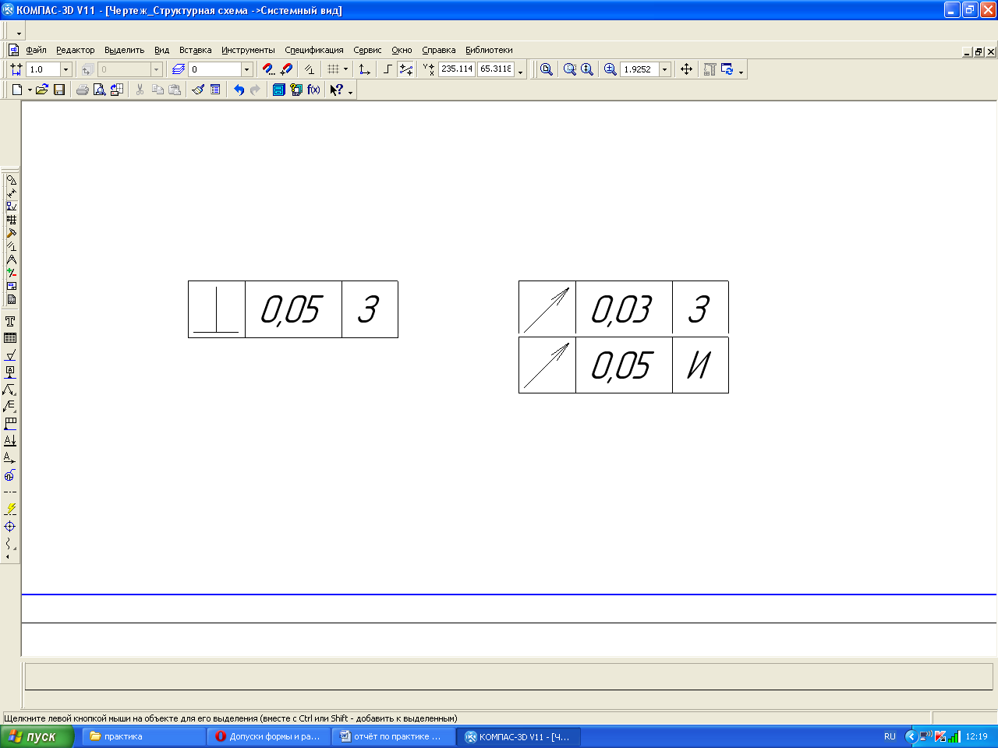;

- допуск биения для конусной поверхности в заданном направлении : 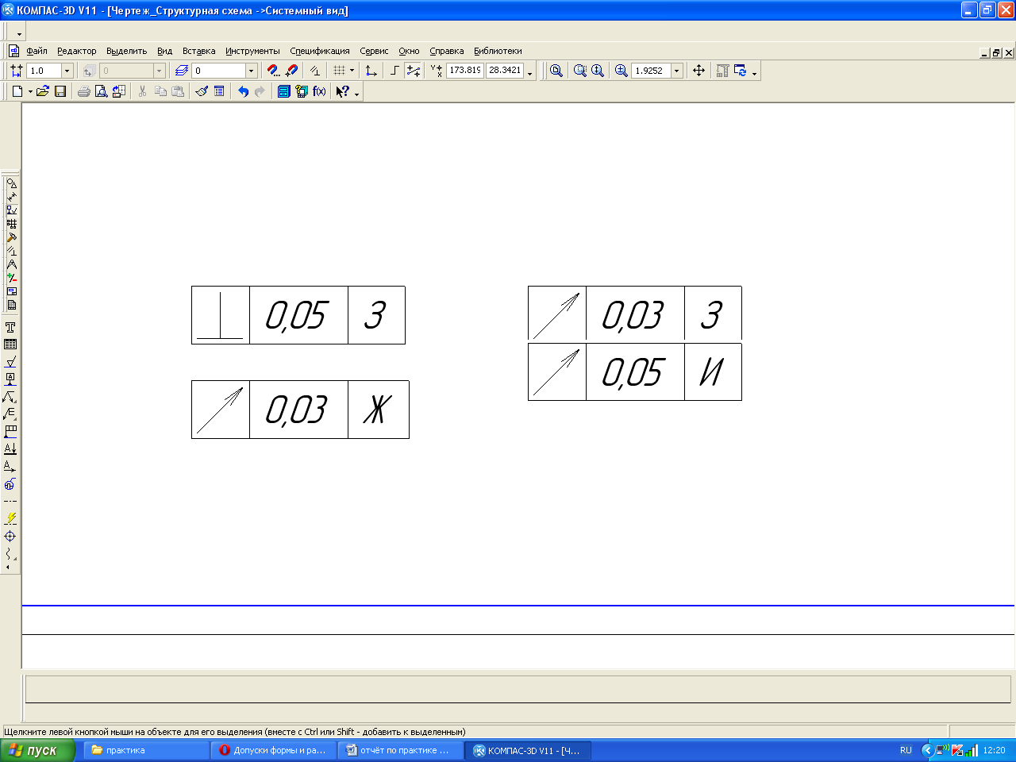;

- допуск на пересечение герметизирующего отверстия и отверстия

под индикатор: 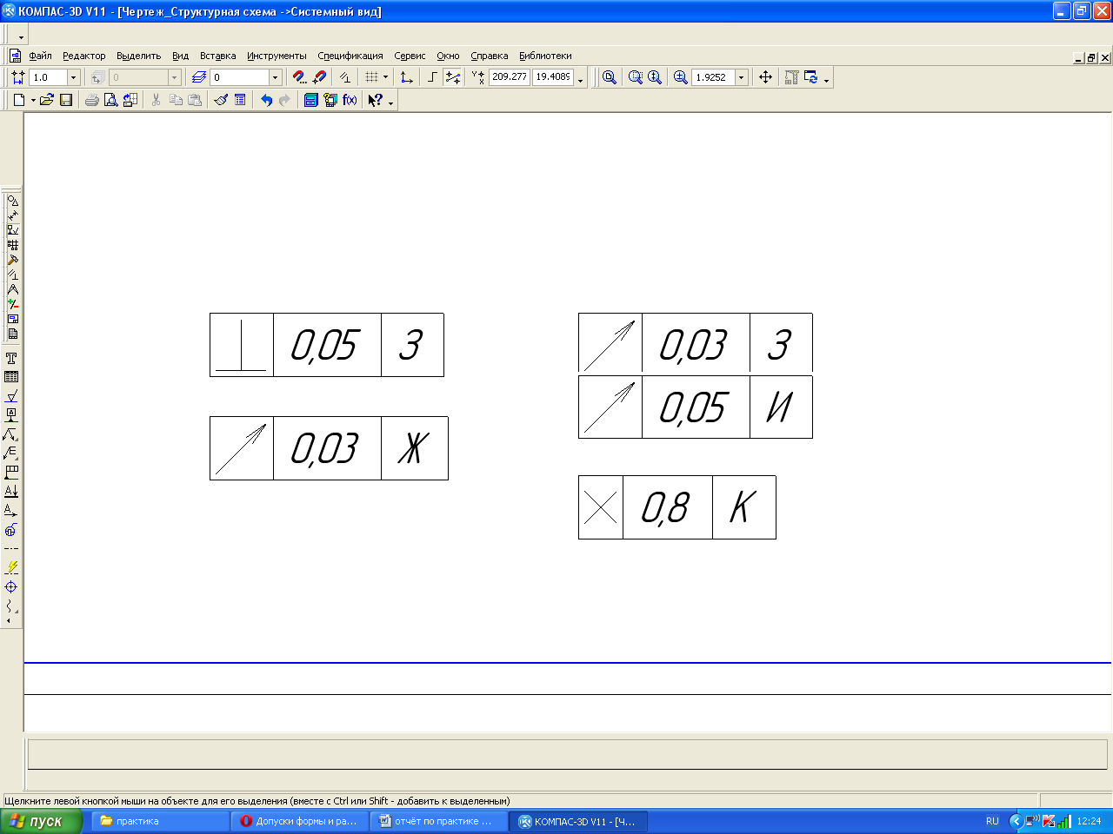 ;

- позиционный допуск на эллиптические отверстия: 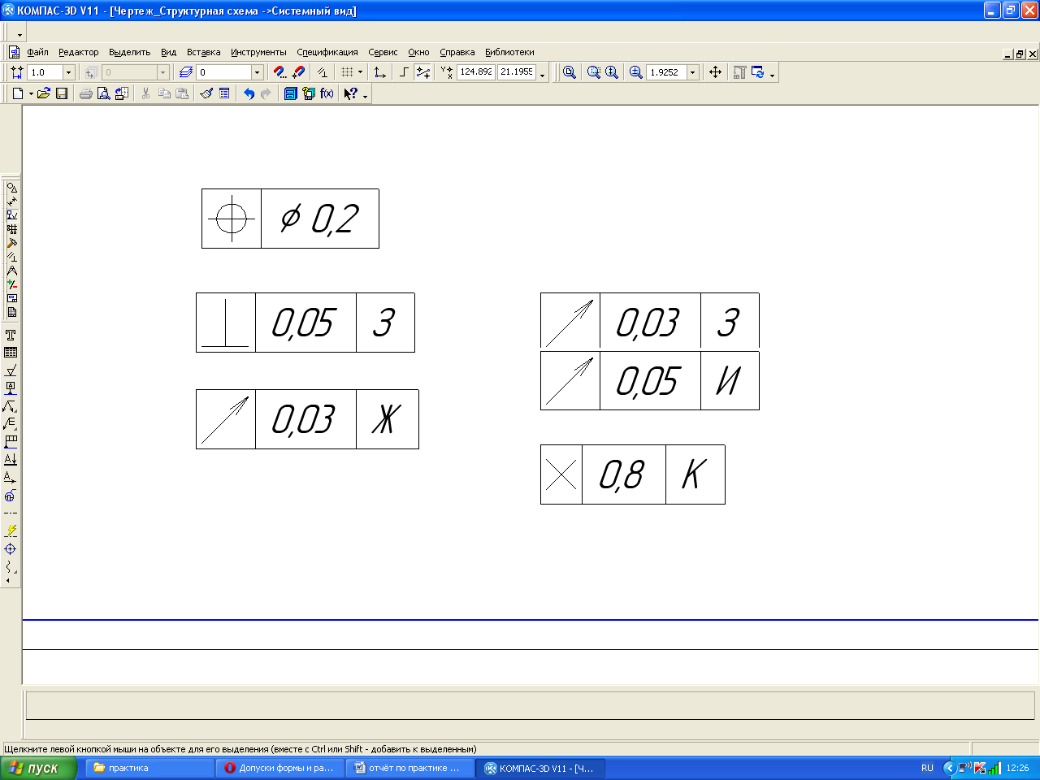.

Заданы радиусы R0,1max по контуру, R0,5-0,1, R0,2-0,1, помеченные знаком *. Они необходимы для притупления острых кромок.

Проанализировав все выше перечисленное, мы можем сделать вывод, что точность достигается за счет высоких требований, предъявляемых к цилиндрической и конической поверхностям.

Коррозионная стойкость и высокая прочность обеспечиваются выбором материала детали.

Проведем анализ материала.

ХН67МВТ10-ВД

Это хромоникелевый сплав с легирующими элементами:

* Ванадий и карбиды титана увеличивают прочность;
* Молибден увеличивается прочность, так как является сильным карбидообразователем.

Сам сплав обладает высокой коррозионной стойкостью и повышенным сопротивлением материала к окислению.

2.4 Технологический анализ детали.

С точки зрения механообработки:

* Конструкция допускает обработку плоскостей на проход;
* Есть свободный доступ инструмента к поверхностям;
* Есть два глухих сложно обрабатываемых отверстия;
* Имеются плоскости, расположенные под тупым/острым углом;
* Имеется отверстие, расположенное под углом к оси.

С точки зрения метрологического контроля сложности вызывают:

* Контроль наклона отверстия относительно оси;
* Биение конусной поверхности в заданном направлении;
* Биение для торцов посадочного отверстия

С точки зрения заготовительного производства:

* Материал не литейный и сложнообрабатываемый.

2.5 Выбор метода изготовления заготовки.

2.5.1 Для определения типа заготовительного производства необходимо провести анализ свойств материала и требований к детали.

Рассматриваемый материал ХН67МВТ10-ВД обладает высокой вязкостью, плохой обрабатываемостью и плохой жидкотекучестью (в марке сплава отсутствует «Л», следовательно сплав не является литейным).

Деталь имеет сложную форму (присутствуют резкие перепады между цилиндрическими поверхностями) и высокие требования к качеству поверхности.

Учитывая все выше перечисленное, делаем вывод, что оптимальным видом заготовки будет являть поковка.

2.5.2 Определим вид штамповки.

Горячая штамповка

Выбор способа обработки давлением

В условиях серийного производства целесообразно применить основной способ получения заготовок для деталей массой от 0.5 до 20…30 кг – горячая объемная штамповка.

Выбор типа заготовки

Горячая штамповка в закрытых штампах является более точной, чем в от­крытых.

В закрытых штампах в основном штампуют на горизонтально ковочных машинах и на кривошипных горячештамповочных прессах.

ГКМ предназначена для штамповки из пруткового материала высадкой и прошивкой поковок, форма которых близка форме тел вращения.

Преимущества штамповки на ГКМ:

1) легкость штамповки таких деталей, которые на другом оборудовании ра­ционально изготовить нельзя.

2) экономия металла за счет штамповки преимущественно в закрытых штампах и отсутствия в отдельных случаях штамповочных уклонов;

3) получение поковок высокого качества; возможность применения вста­вок для ручьев, в результате чего экономится штамповая сталь;

4) безударная, спокойная, безопасная работа;

5) легкость автоматизации (автоматические ГКМ с горизонтальным разъе­мом матриц).

Недостатки штамповки на ГКМ:

1) меньшая универсальность по сравнению с молотами и прессами; резко ограниченная номенклатура поковок; относительно небольшие размеры и масса поковок (до 150кг );

2) необходимость применения в качестве исходного материала проката по­вышенной точности;

3) низкая стойкость штампов – в закрытых возникают прегрузки в по­лости ручья;

4) необходимость очистки нагретого прутка от окалины, так как деформи­рование происходит за 1 ход и вся окалина может быть заштампована в его поверхность;

5) высокая стоимость (примерно в 1,5 раза выше стоимости КГШП той же мощности).

КГШП предназначены для относительно точной штамповки различных поковок. Отличаются быстроходностью (50-60 ход/мин), что позволяет сократить время деформации заготовки, снизить разогрев штампов и увеличить их стойкость. При штамповке на прессе металл течёт одинаково в верхний и нижний штампы, вследствие того что верхние и нижние контактные поверх­ности заготовки охлаждаются приблизительно одинаково. Конструкция пресса обеспечивает высокую точность размеров, вследствие точного совпадения частей штампа благодаря надёжному закреплению ползуна в направ­ляющих станины и наличию направляющих колонок и втулок в штампе.

Преимущества штамповки на КГШП:

1) Наличие выталкивателей в ползуне и столе пресса позволяет уменьшить штамповочные уклоны до 1-30, а в некоторых случаях отказаться от них, что уменьшает напуски на уклоны;

2) Постоянство хода пресса обеспечивает одинаковую степень обжатия за­готовок;

3) Высокая стойкость штампов объясняется очень незначительным време­нем пребывания горячего металла в ручье штампа, безударным характером деформации, применение выталкивателей, исключающих застревание поко­вок.

Если сравнивать штамповку на ГКМ и КГШП, то получим следующие ре­зультаты:

1) Направляющие обоих ползунов ГКМ конструктивно выполнены также, как и у КГШП, и являются столь же надежными.

2) Открытая сверху станина не обеспечивает машине такой жесткости, ка­кую имеют вертикальные КГШП. Поэтому поковки, изготовляемые на ГКМ, по величине припусков и допусков ближе к молотовым поковкам.

3) Число ходов в минуту у ГКМ на 40-50% меньше, чем у КГШП. Но вспо­могательное время, затрачиваемое на ручные приемы, при штамповке на ГКМ меньше, соответственно, ГКМ не является менее производительной.

Таким образом, проанализировав все плюсы и минусы штамповки в закрытых штампах на ГКМ и КГШП делаем свой выбор в пользу КГШП.

2.5.3 По таблицам выбираем:

Радиусы закруглений внешних углов 3 мм и 4 мм. (см. табл. 3, [13])

Штамповочные уклоны принимаем соответственно 10° (см. табл. 4, [13])

Припуски (мм) на размеры (мм) (см. табл. 2, [13]):

$⌀76→⌀88$

$⌀159→⌀165$

$⌀80→⌀86$

$⌀70→⌀62 (внутренний диаметр)$

$$28мм→29мм \\ 16мм→22мм$$

$$99мм→106мм$$

Допуски (мм) на размеры поковки (см. табл. 5, [13]):

$⌀{88}_{-1}^{+2}$ $29 инстр. мм$

$⌀{165}_{-1}^{+2}$ ${22}_{-1}^{+3}мм$

$⌀{86}_{-1}^{+2}$ ${106}_{-1}^{+3}мм$

$⌀{62 }_{1}^{-2}$

2.5.3 Расчет припусков на обработку

На каждом переходе механической обработки с обрабатываемой поверхности в виде стружки снимается слой материала. Назначенный припуск может быть признан оптимальным, если он обеспечивает:

- удаление с установленных в рабочей зоне всех отклонений геометрических параметров обрабатываемой поверхности, а также дефектного поверхностного слоя.

- получение заданных геометрических параметров без следов от предшествующей обработки.

- минимально необходимый снимаемый слой материала.

Минимальный припуск при обработке наружных и внутренних цилиндрических поверхностей (двусторонний припуск):

$$2z_{min}=2\left[{(Rz+h)}_{i-1}+\sqrt{∆_{Σi-1}^{2}+ε_{i}^{2}}\right]$$

Rzi-1 – высота неровностей профиля на предшествующем переходе;

hi-1 – глубина дефектного поверхностного слоя на предшествующем переходе;

ΔΣ – суммарное отклонение расположения поверхности и, в некоторых случаях, отклонение формы поверхности;

ε- погрешность установки заготовки на выполняемом переходе (в данном расчете принимаем ε=0).

Определим значения припусков для.

Отверстие Ø104h8 L=4.5 мм:

1. Точение черновое(IT13 Ra12,5)
2. Точение получистовое(IT11 Ra3,2)
3. Точение чистовое (IT8 Ra1,6)

$ε_{i}=30мкм$– при обработке заготовки в трехкулачковом патроне

Пространственные отклонения по переходам:

$$∆_{Σ}=K_{y}∙∆_{Σзаг}$$

где Ку – коэффициент уточнения для данного i-го этапа обработки;

Ky=0.06 – для чернового точения

Ky=0.05 – для получистового точения

Для полирования и чистового точения величиной пространственных отклонений пренебрегаем.

1) Параметры заготовки:

- шероховатость поверхности Rz0=160 мкм;

- глубина дефектного слоя h0= 200 мкм;

- величина пространственных отклонений заготовки 800мкм

2) Черновое точение:

- шероховатость поверхности Rz1=250 мкм;

- глубина дефектного слоя h1= 240 мкм;

- погрешность установки заготовки в трехкулачковом патроне

- величина пространственных отклонений заготовки $800∙0,06=48$ мкм

2zmin1=2[(250+240)+ $\sqrt{{48}^{2}+{30}^{2}}$]] ≈ 1093мкм

3) Получистовое точение:

- шероховатость поверхности Rz2=125 мкм;

- глубина дефектного слоя h2= 120 мкм;

- погрешность установки заготовки патроне  мкм

- величина пространственных отклонений заготовки $800∙0,05=40$ мкм

2zmin2=2[(125+120)+ $\sqrt{{40}^{2}+0}$]] ≈ 620 мкм

4) Чистовое точение:

- шероховатость поверхности Rz2=40 мкм;

- глубина дефектного слоя h2= 40 мкм;

- погрешность установки заготовки патроне $ε_{3}=0мкм$ мкм

- величина пространственных отклонений заготовки $∆_{Σ3}=0$ мкм

2zmin3=2[(40+40)+ $\sqrt{0^{2}+0}$]] ≈ 160 мкм

Рассчитаем минимальные размеры

D min i-1=D min i +2zmin i

1) D min 2 = 104,002 + 0,160= 104,162 мм

2) D min 1 = 104,162 + 0,620 = 104,782 мм

3) D min 0 = 104,782 + 1,093 = 105,875 мм

Округлим минимальные размеры

1) D min 2 = 104,2 мм

2) D min 1 = 104,8 мм

3) D min 0 = 105,9 мм

Рассчитаем максимальные размеры

D max i-1=D min i-1+T max i-1

1) D max 2 = 104,2 + 0,22 = 104,42 мм

2) D max 1 = 104,8 + 0,54 = 105,34 мм

3) D max 0 =105,9 + 1,4 = 107,3 мм

|  |  |  |  |  |  |  |  |  |  |
| --- | --- | --- | --- | --- | --- | --- | --- | --- | --- |
| Элементарная поверхность детали и технологический маршрут её обработки | Элементы припуска, мкм | | | | Расчетный припуск , мкм | Расчетный  min размер, мм | Допуск на изготовление Тd, мкм | Принятые размеры по переходам, мм | |
|  | h | ΔΣ | ε |  |  |  |  |
| Горячая штамповка | 160 | 200 | 600 | - | - | 105,875 | 1400 | 107,3 | 105,9 |
| Точение черновое | 250 | 240 | 48 | 30 | 1093 | 104,782 | 540 | 105,34 | 104,8 |
| Точение получистовое | 125 | 120 | 40 | 0 | 620 | 104,162 | 220 | 104,42 | 104,2 |
| Точение чистовое | 40 | 40 | 0 | 0 | 160 | 104,002 | 54 | 104,054 | 104 |

Окончательный вид заготовки

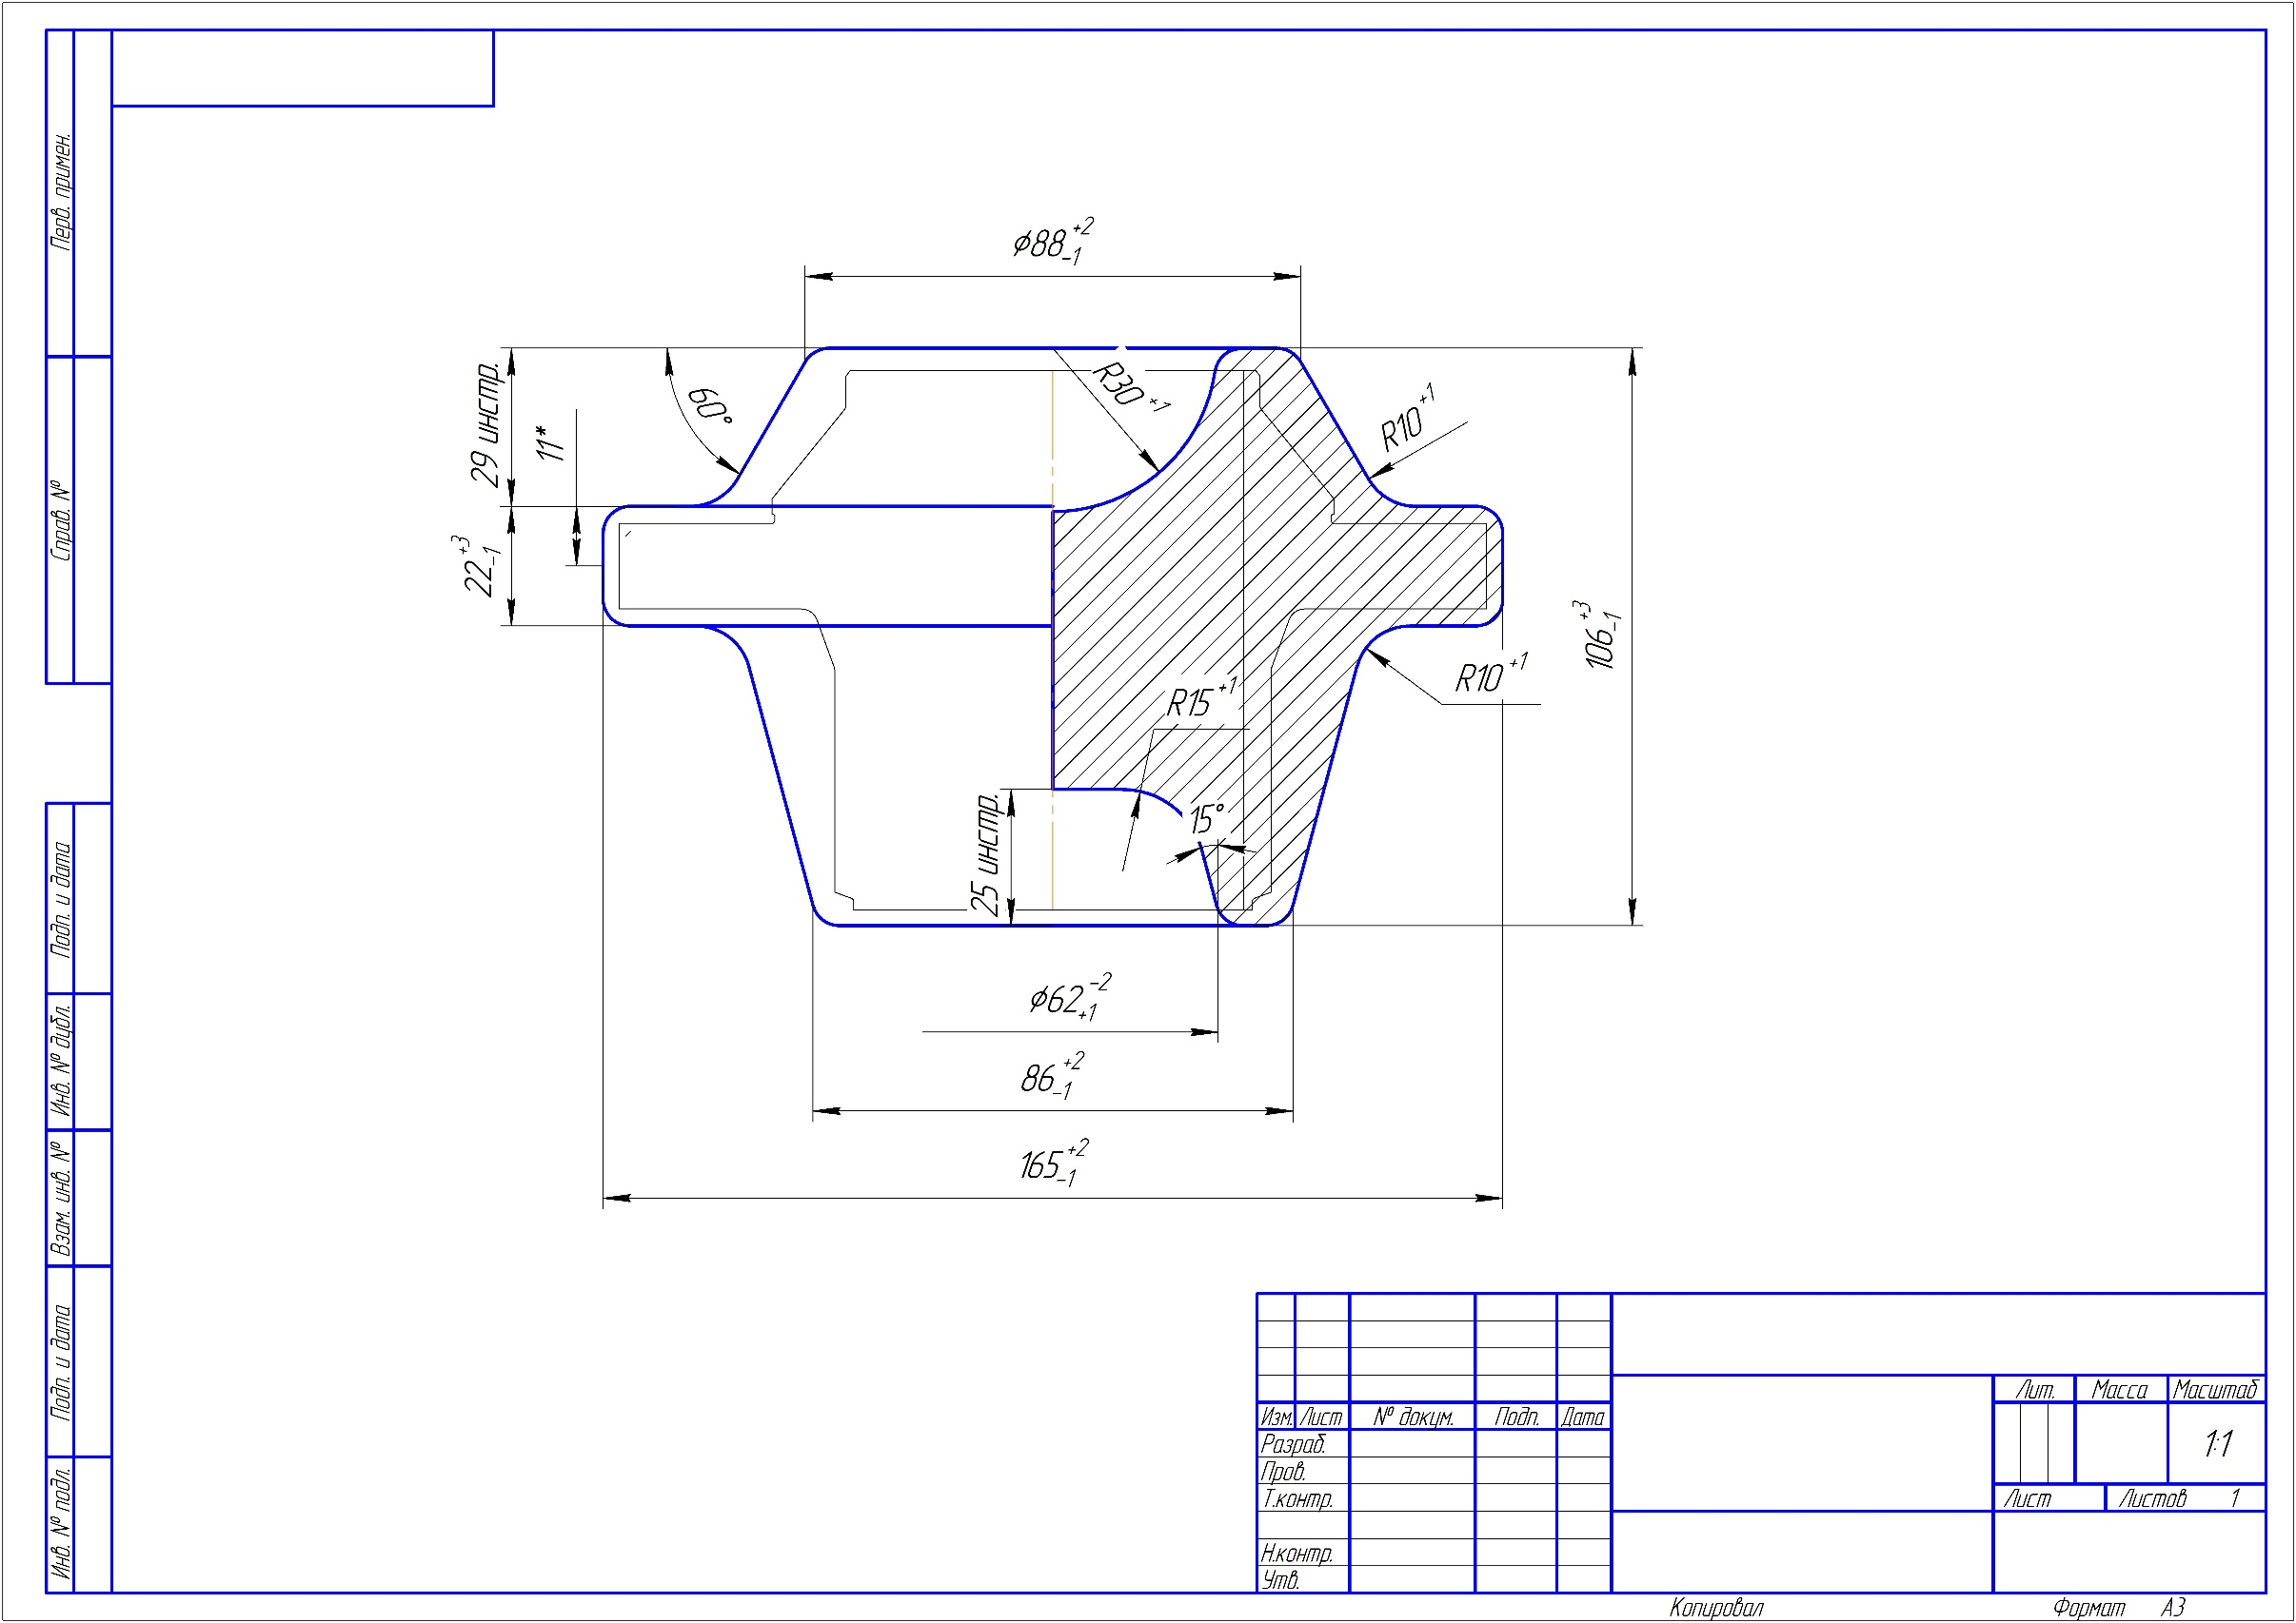

2.6 Выбор баз и анализ схем базирования для нескольких опера­ций

При выборе баз нужно стремится выполнить 4 принципа:

1. Правило 6 точек;
2. Принцип локализации контакта;
3. Принцип совмещения баз;
4. Принцип постоянства баз

За черновую базу приняты наружные цилиндрические поверхности и плоскость. В качестве постоянных баз на последующих этапах процесса изготовления используются цилиндрические поверхности и торцы.

Измерительные базы выбраны таким образом, чтобы обеспечить надежность и производительность контроля, возможность применения простых по конструкции контрольно-измерительных инструментов и приспособлений, а также проверки нескольких размеров детали при одной установке.

Схемы базирования.

Рассмотрим 3 схемы базирования и закрепления для операции 005 Токарной (рис.2). Деталь можно установить и закрепить в трёхкулачковом патроне с упором в торец (вариант №1), на разжимной консольной оправке с базированием по торцу (вариант №2), на жёсткой центровой цилиндрической оправке с натягом в центрах с базированием по отверстию (вариант №3).

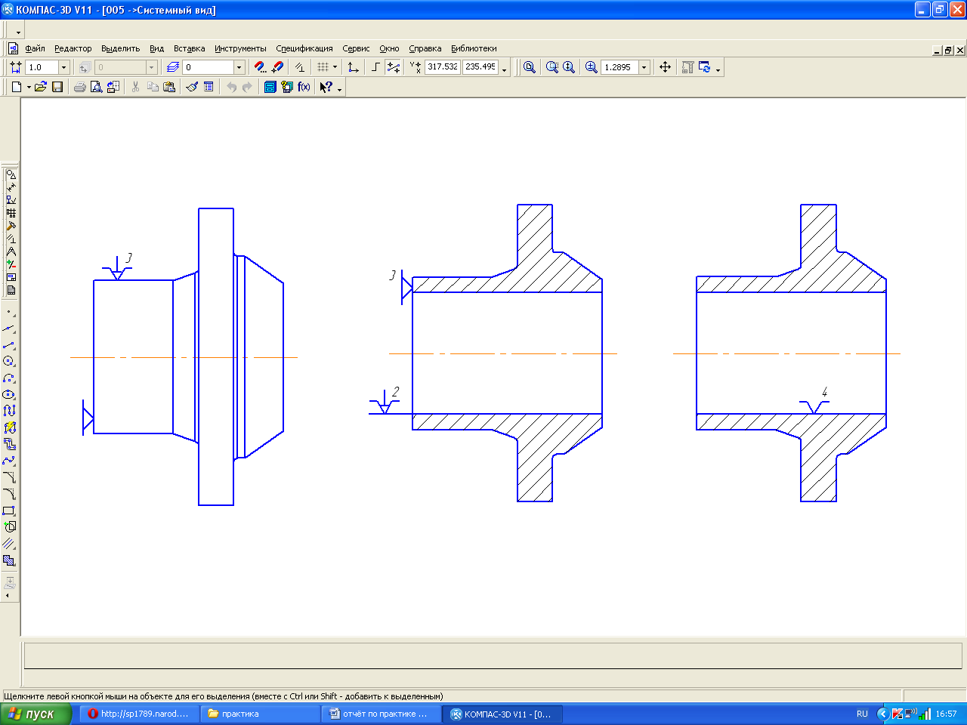

Схемы базирования для закрепления для операции 005 Токарной

Для токарной операции 005 выбираем вариант №1, т.к. он более технологичный и позволяет за один установ обработать большее количество поверхностей.

2.7 Маршрут обработки основных поверхностей

|  |  |  |  |
| --- | --- | --- | --- |
| Обрабатываемые  поверхности | Способ обработки | IT | Ra |
| Коническая поверхность | Точение черновое | 13 | 12,5 |
| Точение получистовое | 11 | 3,2 |
| Точение чистовое | 8 | 1,6 |
| Полирование | 8 | 0,4(0,64) |
| Цилиндрическая поверхность Ø103h8 | Точение черновое | 13 | 12,5 |
| Точение получистовое | 11 | 3,2 |
| Точение чистовое | 8 | 1,6 |

Разработка маршрута изготовления детали для заданного типа производства с выбором технологического оборудования, ин­струментов, средств контроля.

Маршрут обработки детали представляет собой перечисление всех операций, необходимых для изготовления детали, в последовательности их выполнения. Он включает в себя и те операции, которые не являются механической обработкой, например, заготовительная операция, термообработка. Маршрут обработки элементарных поверхностей зависит от типа поверхности, предъявляемых к ней требований (точность размеров, шероховатость, точность расположения поверхностей и отклонения формы), а также от типа производства, то есть от типа применяемого оборудования.

Выбор типа станка, прежде всего, определяется возможностью обеспечить определенное формообразование и выполнение технических требований.

На выбор типа режущего инструмента влияют: группа и тип станка; характеристика метода обработки; материал обрабатываемой заготовки; размеры и конфигурация заготовки; требуемые точности и шероховатости обрабатываемых поверхностей; тип производства.

Выбор измерительного инструмента в значительной мере определяется типом производства. В данном случае при серийном производстве применяются специальный измерительный инструмент (калибры, пробки, шаблоны), а также измерительные приспособления

2.8 Разработка маршрута обработки.

2.8.1 Маршрут обработки:

005 Токарная

010 Контрольная

015 Токарная

020 Контрольная

025 Токарная

030 Слесарная

035 Сверлильная

040 Слесарная

045 Комбинированная

050 Контрольная

055 Слесарная

060 Токарная

070 Промывочная

080 Контроль

2.8.2 Расчет режимов резания и выбор режущих инструментов

Материал является труднообрабатываемым.

Операция 025 Токарная

1. Назначение режима резания для операции центрования ∅3,15.

Выбор подачи

 [табл.43, с.387, 2]

Принимаем 

## Назначение скорости резания

Скорость резания v, м/мин, назначается:



Частоту вращения шпинделя n, об/мин, определяют по формуле:

, где D в мм, v в м/мин, n в об/мин

Принимаем 

Произведем корректировку скорости с учетом изменений.

 ,где D в мм, v в м/мин, n в об/мин

2. Назначение режима резания для операции сверления ∅6 на глубину 26мм

Выбор значения подачи на оборот сверла

 [табл.43, с.387, 2]



Принимаем 

Назначение скорости резания

 [табл.45, с.388, 2]

Частоту вращения шпинделя n, об/мин, определяют по формуле:

,где D в мм, v в м/мин, n в об/мин

Принимаем 

Произведем корректировку скорости с учетом изменений.

 ,где D в мм, v в м/мин, n в об/мин

3. Назначение режима резания для операции зенкерования ∅6.7 на глубину 26 мм.

Выбор подачи

 [табл.36, с.382, 2]



т.к. отверстие глухое

принимаем 

## Назначение скорости резания

Скорость резания v, м/мин, может быть рассчитана по формуле:

 [табл.72, с.400, 2]

Частоту вращения шпинделя n, об/мин, определяют по формуле:

 ,где D в мм, v в м/мин, n в об/мин

Принимаем 

Произведем корректировку скорости с учетом изменений.

 ,где D в мм, v в м/мин, n в об/мин

4. Назначение режима резания для операции сверления ∅4.7 на глубину 38.5мм

Выбор значения подачи на оборот сверла

 [табл.43, с.387, 2]



Принимаем 

Назначение скорости резания

 [табл.45, с.388, 2]

Частоту вращения шпинделя n, об/мин, определяют по формуле:

,где D в мм, v в м/мин, n в об/мин

Принимаем 

Произведем корректировку скорости с учетом изменений.

 ,где D в мм, v в м/мин, n в об/мин

5.Назначение режима резания для операции зенкерования ∅6.7 на глубину 26 мм.

Выбор подачи

 [табл.36, с.382, 2]



т.к. отверстие глухое

принимаем 

## Назначение скорости резания

Скорость резания v, м/мин:

 [табл.72, с.400, 2]

Частоту вращения шпинделя n, об/мин, определяют по формуле:

 ,где D в мм, v в м/мин, n в об/мин

Принимаем 

Произведем корректировку скорости с учетом изменений.

 ,где D в мм, v в м/мин, n в об/мин

6.Назначение режима резания для растачивания ∅8 на длину 6мм.

Действительный общий припуск

, 

Выбор подачи

 [табл.24, с.375, 2]

Принимаем 

## Назначение скорости резания

Скорость резания v, м/мин:

 [табл.29, с.376, 2]

Частоту вращения шпинделя n, об/мин, определяют по формуле:

 ,где D в мм, v в м/мин, n в об/мин

Принимаем 

Произведем корректировку скорости с учетом изменений.

 ,где D в мм, v в м/мин, n в об/мин

7.Расчет параметров режима нарезания резьбы М8-6Н на глубину 22мм

Материал метчика Р6М5

Метчики работают с самоподачей равной шагу резьбы

$$S=1,25 {мм}/{об}$$

Выбор скорости резания

$v=1.5-2.0м/мин$ [табл.124, с.435, 2]

Принимаем 

$$n=\frac{1000∙V}{π∙D}=\frac{1000∙2}{3,14∙8}=79.6{об}/{мин}$$

$$n_{ст}=80 {об}/{мин}$$

$$V_{ф}=\frac{π∙D∙n}{1000}=\frac{3,14∙8∙80}{1000}=2м/{мин}$$

8.Назначение режима резания для растачивания ∅11 на длину 2мм.

Действительный общий припуск

, 

Выбор подачи

Принимаем  [табл.26, с.375, 2]

## Назначение скорости резания

Скорость резания v, м/мин:

 [табл.29, с.376, 2]

Частоту вращения шпинделя n, об/мин, определяют по формуле:

 ,где D в мм, v в м/мин, n в об/мин

Принимаем 

Произведем корректировку скорости с учетом изменений.

 ,где D в мм, v в м/мин, n в об/мин

9. Назначение режима резания для точения фасок 0.2х450.

Действительный общий припуск



Выбор подачи

 [табл.24, с.375, 2]

Принимаем 

## Назначение скорости резания

Скорость резания v, м/мин:

 [табл.29, с.376, 2]

Частоту вращения шпинделя n, об/мин, определяют по формуле:

 ,где D в мм, v в м/мин, n в об/мин

Принимаем 

Произведем корректировку скорости с учетом изменений.

 ,где D в мм, v в м/мин, n в об/мин

10 .Назначение режима резания для прорезки канавки на ∅9.5 на глубину 0.3мм.

Действительный общий припуск



Выбор подачи

 [табл.24, с.375, 2]

Принимаем 

## Назначение скорости резания

Скорость резания v, м/мин:

 [табл.29, с.376, 2]



Частоту вращения шпинделя n, об/мин, определяют по формуле:

 ,где D в мм, v в м/мин, n в об/мин

Принимаем 

Произведем корректировку скорости с учетом изменений.

 ,где D в мм, v в м/мин, n в об/мин

Операция 045

1. Назначение режима резания для операции сверления ∅16.5 на глубину 16мм

Выбор значения подачи на оборот сверла

 [табл.43, с.387, 2]



Принимаем 

Назначение скорости резания

 [табл.45, с.388, 2]

Частоту вращения шпинделя n, об/мин, определяют по формуле:

,где D в мм, v в м/мин, n в об/мин

Принимаем 

Произведем корректировку скорости с учетом изменений.

 ,где D в мм, v в м/мин, n в об/мин

2. Фрезерование пазов

Ширина обрабатываемой поверхности B = 16 мм

Назначаем глубину резания равной t =0.5 мм и t =3.5 мм

Выбор подачи

$S_{z}=0,04 мм$ [с.421, табл.101, 2]

Скорость резания

$V=58м/мин$

$$n=1155{об}/{мин}$$

$S_{м}=140{мм}/{мин}$ [с.421,табл.101, 2]

1.Проектирование технологического процесса сборки узла

1.1 Назначение узла в машине, описание его конструкции и условия работы.

Приспособление предназначено для закрепления детали Фланец и фрезерования пазов на ее торцевой части. Принцип работы: деталь устанавливается на плиту (поз.1), прижимается прижимом (поз.4) и закрепляется болтом (поз.9), затем происходит фиксация от проворота с помощью штыря (поз.11), установленного в стойке (поз.3). Обработка происходит на станке FANUC ROBODRILL α-T14iFsb.

Сборка конструкции осуществляется болтом ,винтами и штифтами. Технологичность конструкции для среднесерийного производства можно считать удовлетворительной.

1.2 Анализ технических требований на сборку с разработкой схем проверки по заданным требованиям

1. При сборке приспособления необходимо обеспечить соосность отверстия в стойке и отверстия в детали.

2. Выборку зазора пальца

3. Обеспечение смещения отверстия в пределах допуска

1.3 Технологический анализ конструкции узла с расчетом показателей технологичности.

Оценка технологичности изделия или сборочной единицы имеет целью установить соответствие конструкции современному уровню развития техники, ее экономичность, удобство в изготовлении и эксплуатации.

При анализе технологичности выявлены следующие решения, которые желательно предусмотреть в конструкции изделия:

- использовать ромбический палец, для лучшего позиционирования отверстия;

1.4 Качественные критерии оценки:

1. Конструкция приспособления обеспечивает удобство сборки и разборки.
2. Соблюдается принцип сборки с обеспечением полной взаимозаменяемости. Качественное соединение образуют любые сопрягаемые детали, входящие в изделие. Пригонка деталей отсутствует.
3. Обеспечивается удобный доступ к местам контроля и регулирования.
4. Использование стандартных нормализованных унифицированных сборочных единиц и деталей сокращает номенклатуру сборочных инструментов и позволяет более эффективно использовать средства механизации и автоматизации сборочных работ.

1.5 Выбор методов достижения точности сборки.

Метод полной взаимозаменяемости:

предусматривает сборку машин без какой-либо пригонки деталей с установкой и заменой любой детали без пригонки. При сборке по этому методу требуется высокая точность изготовления деталей, специальное оборудование и оснастка. Метод полной взаимозаменяемости экономически целесообразен в массовом и крупносерийном производстве, где капитальные затраты на оснащение производства окупаются большим количеством изготовляемых машин.

Метод неполной взаимозаменяемости:

используя некоторые положения теории вероятностей, допуски на все или некоторые звенья размерных цепей расширяются, с заведомым риском получения некоторого небольшого процента размерных цепей, у которых величина допуска замыкающего звена выйдет за заданные пределы.

Наиболее рациональной областью использования является решение многозвенных размерных цепей при высокой предписанной точности их замыкающих звеньев. Основным преимуществом данного метода является возможность значительного расширения допусков и тем самым более экономичное достижение требуемой точности машин по сравнению с методом полной взаимозаменяемости.

Метод пригонки и регулировки:

применяется для достижения высокой точности замыкающего звена многозвенных размерных цепей за счет дополнительной обработки со снятием стружки ( пригонки) в процессе сборки заранее выбранного компенсирующего звена - детали. Обработка деталей в механических цехах может выполняться по экономичным допускам, предопределяемым конкретными условиями производства. Это метод может быть экономичен только в условиях единичного и мелкосерийного производства.

Метод регулировки:

необходимая точность размера замыкающего звена достигается изменением размера одного из звеньев размерной цепи без снятия стружки. Отличительная особенность сборки этим методом заключается в применении компенсаторов, с помощью которых достигается требуемая точность сборки, a составляющие цепь звенья обрабатываются с более широкими допусками. Этот метод универсален, так как применим независимо от количества звеньев в цепи, допуска на замыкающее звено и масштаба производства, в нем нет трудоемких пригоночных работ; можно периодически регулировать сопряжение в процессе износа деталей за период эксплуатации машины и можно применять поточные методы сборки.

Данный узел состоит из одной сборочной единицы: плита. В конструкцию входят детали: стойка, прижим и 2 различных фиксатора. Сборка осуществляется болтом М20, винтами АM6, болтами М8 и штифтами 5п6х20. Фиксация фланца в приспособлении посредством штыря ромбического.

Сборка происходит согласно технологической схеме с применением следующих приспособлений: верстак, пальцы технологические, штырь, ключ гаечный торцевой, отвертка, штангенциркуль.

Контроль качества сборки осуществляется при визуальном контроле и испытании изделия (закрепление детали Фланец).

1.6 Разработка технологической схемы сборки и пояснений к ней.

Общую и узловую сборку начинают с установки базовой детали на стол специальный. На приводимой в проекте технологической схеме общей сборки базовой деталью является плита (поз.1), готовое изделие – приспособление для фрезерования пазов. Технологические схемы сборки снабжены надписями-сносками, поясняющими характер сборочных соединений и выполняемый при сборке контроль.

По принятым технологическим схемам общей и узловой сборки выявляют основные сборочные операции.

В качестве примера технологической схемы сборки на листе рассмотрена операция установки стакана:

1) Ставим плиту на специальный стол и фиксируем ее технологическими пальцами;

2) Устанавливаем стакан на плиту в специальный паз посадка;

3) Совмещаем отверстия стакана с отверстиями плиты и фиксируем это положение штырем;

4) Устанавливаем болт в отверстие и затягиваем ключом гаечным торцевым с Мкр=;

5) Убираем штырь;

6) Повторяем пункт 4 еще три раза, устанавливая оставшиеся винты;

7) Переходим к следующему пункту сборки.

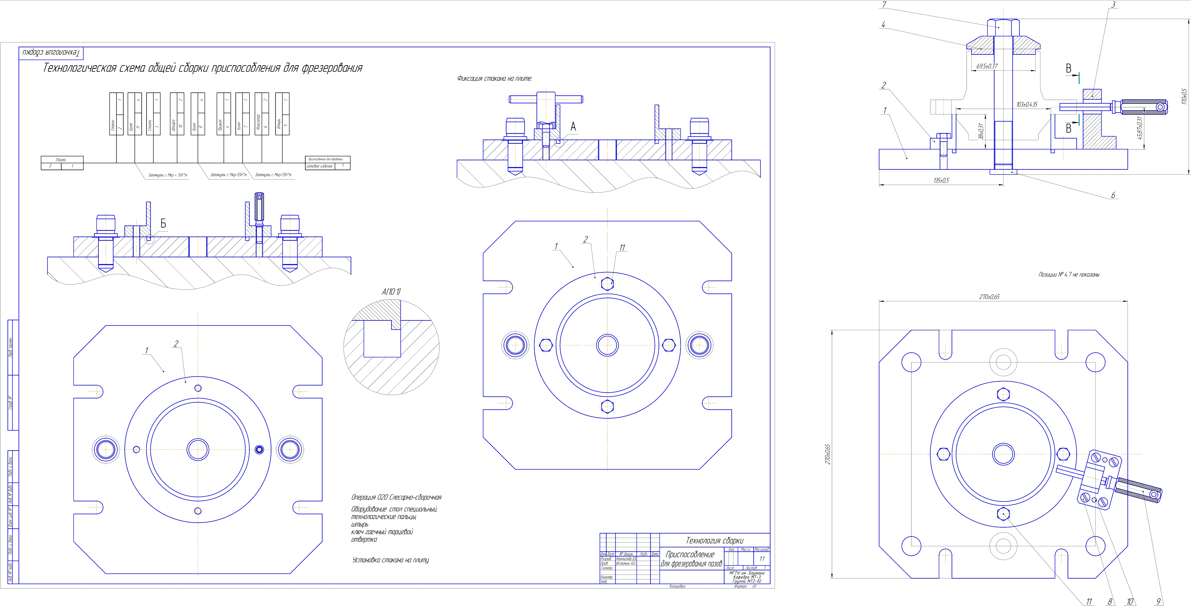

3. Конструирование и расчет приспособления.

3.1. Разработка схемы приспособления

Требуется спроектировать приспособление для контроля биения конической поверхности фланца относительно цилиндрической . Измерение происходит индикатором с базированием детали в призме. Вращение осуществляется вручную. Для контроля необходимо измерить значения в нескольких сечениях.

3.2. Выбор установочных, зажимных и других элементов приспособлений

Деталь устанавливается на призму(поз.6) базовой поверхностью под углом, призма фиксируется винтами(поз.8) и штифтами(поз.7) в плите(поз.1).

На плиту(поз.1) устанавливается стойка(поз.2) и фиксируется винтами(поз.9) и штифтами(поз.10).

Индикатор устанавливается в стойку и зажимается винтом(поз.5)

3.3. Назначение технических требований на приспособление, обеспечивающих заданную точность

Принимаем максимальную допустимую погрешность измерения приспособления как 1/10 требуемой измеряемой величины, т.е. 0.0001 мм.

Чтобы правильно произвести измерение, необходимо, чтобы ось индикатора была перпендикулярна измеряемой поверхности.

Для более точного позиционирования мы устанавливаем призму под углом, чтобы обеспечить базирование по цилиндрической поверхности и поверхности торца за счет силы тяжести. Также конструкция стойки обеспечивает более жесткую фиксацию индикатора.

Плита стоит на трех жестких ножках и одной регулируемой, для возможности использования приспособления на различных поверхостях.

